Aestuver® D+2 L Zuschnitt

James Hardie Europe

Eigenschaften

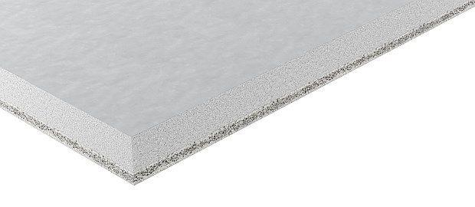

Farbton

grau

Werkstoff

Leichtbeton

Breite (mm)

625,00

Länge (mm)

1.250,00

Stärke (mm)

42,50 - 52,50

Ausführung Bekleidung

Platte

Brandverhalten

A1